武陵区信访局定制抽纸纸杯价格表

联系人：樊紫云 18670623368
产品名称 | 尺寸 | 数量 | 单价（元） | 图片 | 总价
120抽抽纸（内置心相印纸） | 220*110*70 | 10000 | 4.7 | 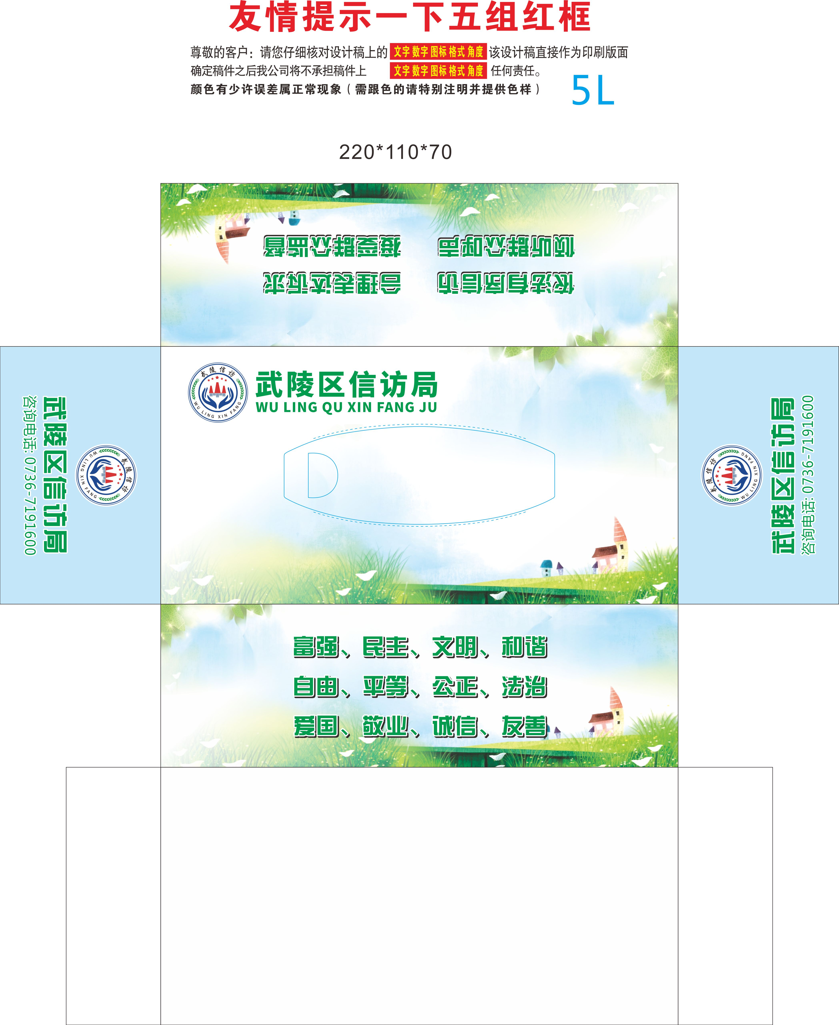 | 47000
欧标纸杯 | 上口（80mm）  下口（57mm）  高（93mm） | 20000 | 0.48 | 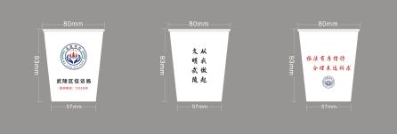 | 9600
合计： |  |  |  |  | 56600

